**Aspectos generales de configuración**

Primer inicio de sesión

Mientras no se especifique un Empleado como Administrador existirá un Administrador por defecto (Usuario/Clave: admin/1234) para poder realizar las gestiones de arranque de la aplicación. Este Administrador por defecto no podrá realizar ventas con el TPV Táctil y dejará de existir en el próximo arranque de la aplicación tras declarar a cualquier Empleado como Administrador.

El Administrador será el encargado de asegurarse de la correcta inserción de todos los registros de la aplicación. El resto de Empleados que no tengan permisos de Administrador sólo podrá acceder al TPV Táctil.

Imágenes de Categorías y Productos

Las imágenes que se usen tanto para las Categorías como para los Productos deben guardarse en la carpeta “imagenes”, en la raíz de la aplicación, siguiendo una jerarquía concreta dentro de esta carpeta:

1. Las imágenes de Categorías se guardarán directamente en la carpeta “imagenes”, renombrándolas con el Nombre que tendrá la Categoría dentro del programa, distinguiendo entre mayúsculas y minúsculas.
2. Se deberá crear una carpeta dentro de “imagenes” con el mismo Nombre de la Categoría, distinguiendo entre minúsculas y mayúsculas.
3. Por último, las imágenes de los Productos se guardarán dentro de la carpeta con el nombre de la Categoría a la que pertenece. En el caso de las imágenes de Productos no es necesario que tengan el mismo nombre que los Productos a las que pertenecen, como ocurre con las Categorías.

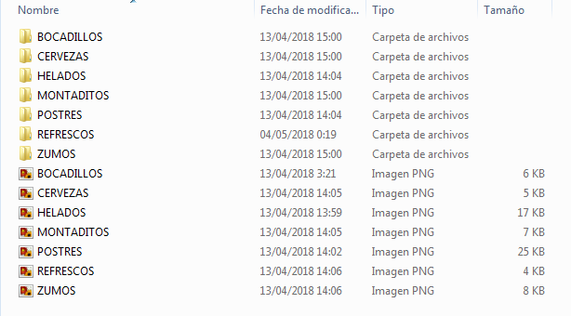

Ejemplo de archivos dentro de la carpeta “imagenes” (dentro de la aplicación, las Categorías tendrán los mismos nombres en mayúsculas que estos archivos)

**Pantallas de Administración**

Al entrar en la aplicación como Administrador, podremos ver en el menú principal todas las secciones de administración que contiene el programa: Clientes, Empleados, IVA, Categorías, Productos y Ventas. Todas siguen la misma estructura de administración:

Pantallas de Alta

En estas pantallas crearemos los nuevos registros de nuestra aplicación rellenando todos sus datos. Cada pantalla dispone de sus propias comprobaciones que nos irán avisando de datos introducidos incorrectamente.

Las Ventas no contienen pantalla de Alta porque se considera el TPV Táctil como tal.

Pantallas de Baja

Aquí veremos diferentes tablas en cada sección que nos mostrarán los registros eliminables de nuestra aplicación. Un registro es eliminable siempre y cuando no esté enlazado ya a otro registro: en el caso de Clientes y Empleados, éstos serán eliminables si no se encuentran en algún registro de Venta o Ticket; un IVA se podrá eliminar si no existe un Producto que lo esté usando; una Categoría, si no contiene Productos; y los Productos, cuando no exista una Venta o Ticket que lo contenga.

Podemos seleccionar varios registros y pulsar “Eliminar” o hacer doble click sobre uno de ellos para eliminarlos.

Pantallas de Vista/Edición

En el menú “Ver/Editar” de cada sección accederemos a las pantallas de “Edición de registros” en las que veremos una lista con todos los registros almacenados.

Seleccionando un registro y pulsando “Editar”, o haciendo doble click sobre él, se cargarán los datos de dicho registro y se podrán editar, actuando las mismas comprobaciones que se dan en las pantallas de Alta.

Dentro de la Edición de Productos, en la parte inferior, además del habitual campo de búsqueda de registros existe un campo adicional para filtrar la búsqueda por Categorías.

En la Edición de Ventas hay botones debajo de la tabla donde aparecen los Productos para la edición de éstos. Podremos insertar nuevos productos a la venta, eliminarlos o editar los existentes. El botón “Anular Línea” crea un duplicado del registro de la tabla seleccionado con la misma Cantidad en negativo, mientras que el botón “Eliminar Línea” borra por completo el registro de la tabla. Al pulsar “Guardar Venta” el programa avisará del nuevo total de la Venta y el importe a devolver. En la parte inferior de esta pantalla encontraremos, además del campo de búsqueda habitual, otros campos para filtrar la búsqueda por una Fecha o un Cliente concreto.

* Al seleccionar una imagen tanto en los apartados de Baja como de Edición de Categorías y Productos, se abrirá automáticamente la carpeta que debe contener la imagen a seleccionar.

** Las pantallas de Baja y las de Edición contienen un buscador en la parte inferior. Al ir escribiendo en este buscador se cargarán los registros que contengan lo escrito en alguno de sus campos.

**TPV Táctil**

Su uso es bastante intuitivo:

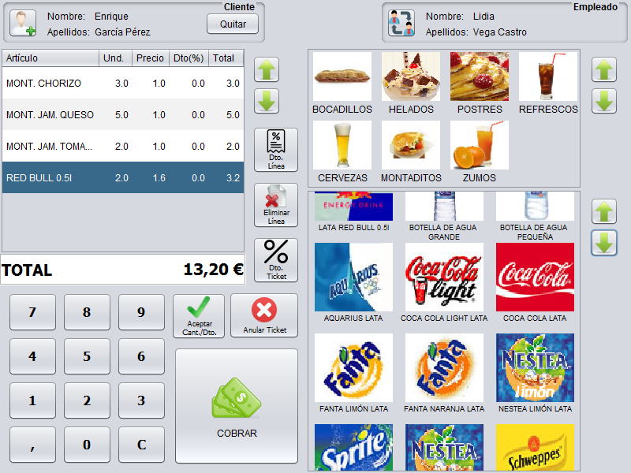

En la parte superior podremos cambiar el empleado que efectúa la Venta o seleccionar un Cliente de los almacenados para activar las opciones de Descuento.

A la derecha encontramos las Categorías y Productos:

* Pulsando en la imagen de una Categoría aparecen los Productos que contiene.
* Pulsando en la imagen de un Producto se agrega a la Venta una unidad de éste por cada pulsación.

A la Izquierda se encuentran la tabla de la Venta actual con todos los Productos que contiene, el teclado numérico para cambiar la Cantidad o el Descuento de un Producto, y los botones de edición de la Venta.

* Si hay un Cliente seleccionado para la Venta se activarán los botones de Descuento tanto para el Ticket completo como para una línea seleccionada.
* Para cambiar la Cantidad de un Producto seleccionaremos una línea de la Venta y pulsaremos la cantidad deseada con el teclado numérico.
* Para cambiar el Descuento de un Producto seleccionaremos una línea de la Venta y pulsaremos el botón “Dto. Línea”, que activará la edición del descuento, y a continuación marcaremos el Descuento deseado (%) con el teclado numérico.
* Para aceptar la Cantidad o Descuento introducidos en un registro de la Venta se debe pulsar el botón “Aceptar Cant./Dto.”.
* Existe un botón, “Anular Línea”, que eliminará el registro seleccionado en la tabla de la Venta; y otro, “Anular Ticket”, que eliminará por completo la Venta actual preparando el TPV para empezar una nueva.
* El botón Cobrar finalizará la Venta abriendo la Pantalla de Cobro, donde se seleccionará la Forma de Pago y la Cantidad Entregada (€) por el Cliente. En caso de que la Forma de Pago sea por “Tarjeta” la Cantidad Entregada se igualará al Total de la Venta, considerando que se usará un sistema externo de cobro por tarjeta como puede ser un Datáfono.

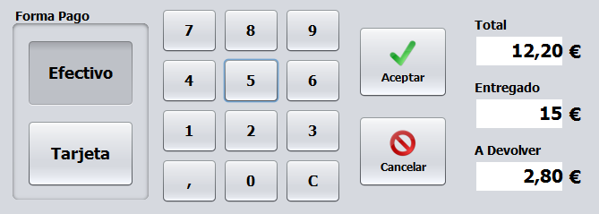

Pantalla de Cobro